**分散式系統  
Lab: Networking**

學號:108753208

系級:資科所碩三

姓名:葉冠宏

第一部份 UDP

1. 請依據課程投影片中的範例，寫作符合下列要求的「UDP Client與Server」，其中，Server 請以Node.js寫作，Client請以Python寫作。
2. Server的需求:
   * 以Node.js寫作
   * 傾聽本地端(127.0.0.1)的port 20213，接收Client傳來的訊息
   * 在console中印出所接收到的訊息
   * 將收到的訊息的最前面加上「XXXX:」再送回給Client，其中，XXXX是Client的port number。(client的port number請由node.js的API取得)

<https://nodejs.org/docs/latest/api/dgram.html#dgram_event_message>

提示: 使用server.send方法要嵌入在on message的call back function中，才會在收到訊息之後執行。

* + 印出後立即關閉連線(提示: server.close方法要嵌入在server.send方法中)

1. Client的需求:
   * 以Python寫作
   * 連接到本地端的UDP Server，port為20213
   * 送出訊息: 「This is a test from python client」，記得要先將訊息轉為binary: b”This is…..”
   * 在console中印出所接收到的回應訊息 (記得用message.decode(‘utf-8’)將binary轉回文字，正常的話應該會印出xxxxx:This is a test from python client，而不是b’xxxxx:This is a test form python client)
   * 收到後關閉連線

請將Server的程式碼貼在下面:

答:

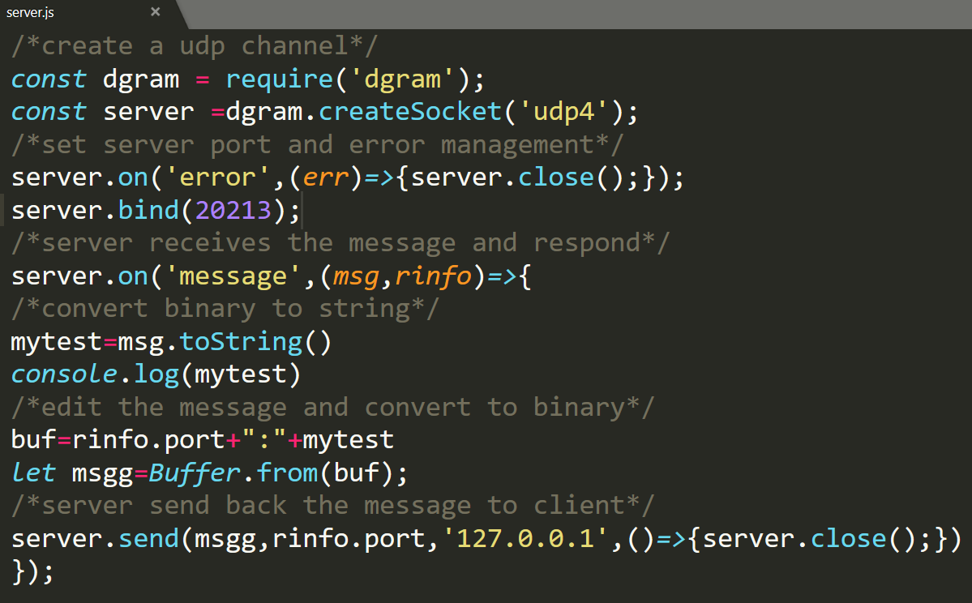

請將Client的程式碼貼在下面:

答:

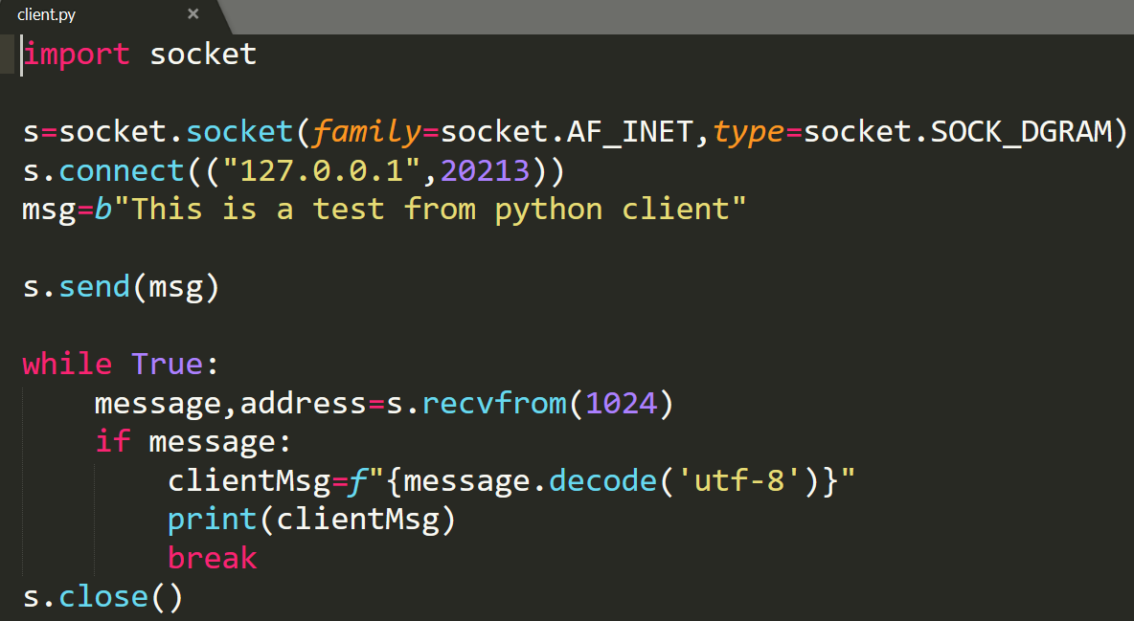

第二部份 群播

1. 執行multicastReceiver.js與multicaseSender.js，此時，multicastSender會每5秒送一個封包到群播位址，並被multicastReceiver所接收

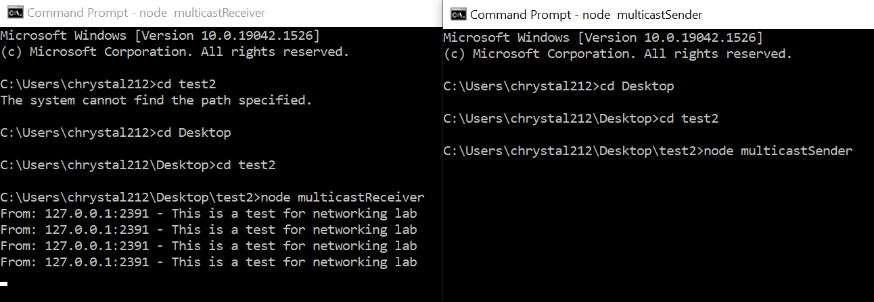

1. 請問它送到那一個群播位址(不含port)? 所傳送的內容為何?

答:

群播位置:'239.255.255.250'

所傳送的內容為: From: 127.0.0.1:2391 - This is a test for networking lab

1. 使用wireshark，設定filter為udp.port==2391，抓取multicastSender送出的封包並觀察它UDP的Length欄位值為多少? UDP Payload的大小(值)為多少?

答:

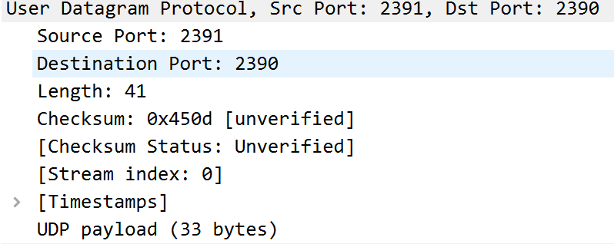

Udp length=41

Udep payload=33 bytes

1. UDP Length欄位代表什麼意思? 為什麼它會比UDP Payload的大小多8 bytes?

答: UDP length 代表length of the UDP header plus the UDP data。會比udp payload 多8 bytes 是因為有多加了header